Text

ExecutionReport

Team:

Alberico Angelo

Landolfi Gianvincenzo

Rocchino Luigi



1.Introduzione 2

2.Relazioni con altri documenti 2

3.Esecuzione dei test di unità 2

3.1 Gestione Guest 3

3.2 Gestione Utente 5

3.3 Gestione Torneo 7

3.4 Gestione Moderatore 10

4. Esecuzione Test di Integrazione 11

4.1 Gestione Guest 11

4.2 Gestione Utente 13

4.3 Gestione Torneo 15

4.4 Gestione Moderatore 18

5. Esecuzione Test di Sistema 19

UC 1 Autenticazione 19

UC 1.1 Credenziali sbagliate o non presenti1 19

UC 1.1 Credenziali sbagliate o non presenti2 19

UC 1.2 Account Bannato 20

UC 1.3 Account non ancora accettato 20

UC 2 Registrazione Giocatore 20

UC 2.1 Password non corrispondono 21

UC 2.2 Email non valida 21

UC 2.3 Username già esistente 21

UC 3 Registrazione Organizzatore 22

UC 3.1 Password non corrispondono 22

UC 3.2 Email non valida 22

UC 3.3 Username già esistente 23

UC 4 Organizzatore Accettato 23

UC 4 Organizzatore Rifiutato 23

UC 5 Cercare Torneo 23

UC 7 Bannare un giocatore-organizzatore 24

UC 7 Sbannare un giocatore-organizzatore 24

UC 8 Crea Torneo 24

UC 8.1 Torneo già esistente 25

UC 9 Iscrizione Torneo 25

UC 9.1 Iscrizioni Piene 25

UC 9.2 Iscrizione torneo rifiutato 25

UC 11 Modificare profilo 26

UC 11.1 Password non corrispondono 26

UC 11.2 Email non valida 26

UC 11.3 Username non disponibile 27

UC 13 Iniziare Torneo 27

UC 14 Terminare Torneo 27

UC 15 Togliere Partecipanti 28

UC 16 Visualizza Profilo Giocatore 28

UC 18 Partecipa Torneo 28

# 1.Introduzione

In tale documento sono descritti i risultati dell’esecuzione del testing di unità, di integrazione e di sistema, per ogni funzionalità descritta nel Test case specification.

I test di unità sono stati effettuati con Junit e Mockito, i test di integrazione sono stati effettuati con Junit5 e SpringBootTest mentre il testing di sistema con SeleniumIDE.

# 2.Relazioni con altri documenti

I documenti a cui si fa riferimento sono:

TP_GottaBattleEmAll

TCS_GottaBattleEmAll

# 3.Esecuzione dei test di unità

Il testing di unita è stato effettuato sui servizi delle seguenti classi:

* GuestServiceImpl
* UtenteServiceImpl
* TorneoServiceImpl
* ModeratoreServiceImpl

Per effettuare il testing di unità è stato effettuato il mock di tutte le dipendenze, tra cui:

Le repository, le entità e eventuali altre componenti dipendenti. Tutto ciò grazie all’ausilio dei framework JUnit e Mockito.

Di seguito saranno riportati i risultati.

## 3.1 Gestione Guest

Il testing ha avuto successo rilevando 2 comportamenti del sistema non attesi:

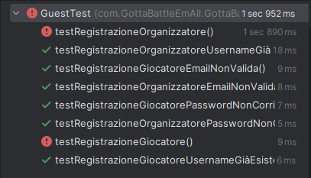

|  |  |
| --- | --- |
| Test_caseID | **UC 2: Registrazione giocatore** |
| Data | 07/02/2024 2:00 |
| Output atteso | "registrazione avvenuta con successo" |
| Output del sistema | java.lang.IllegalArgumentException |
| Risultato | Failed |

|  |  |
| --- | --- |
| Test_caseID | **UC 2.1 Password non corrispondono** |
| Data | 07/02/2024 2:00 |
| Output atteso | "password non corrispondono" |
| Output del sistema | "password non corrispondono" |
| Risultato | Passed |

|  |  |
| --- | --- |
| Test_caseID | **UC 2.2 Email non valida** |
| Data | 07/02/2024 2:00 |
| Output atteso | "email non valida" |
| Output del sistema | "email non valida" |
| Risultato | Passed |

|  |  |
| --- | --- |
| Test_caseID | **UC 2.3 Username già esistente** |
| Data | 07/02/2024 2:00 |
| Output atteso | "username già esistente" |
| Output del sistema | "username già esistente" |
| Risultato | Passed |

|  |  |
| --- | --- |
| Test_caseID | **UC 3: Registrazione organizzatore** |
| Data | 07/02/2024 2:00 |
| Output atteso | "richiesta di registrazione inviata con successo" |
| Output del sistema | java.lang.IllegalArgumentException |
| Risultato | Failed |

|  |  |
| --- | --- |
| Test_caseID | **UC 3.1 Password non corrispondono** |
| Data | 07/02/2024 2:00 |
| Output atteso | "password non corrispondono" |
| Output del sistema | "password non corrispondono" |
| Risultato | Passed |

|  |  |
| --- | --- |
| Test_caseID | **UC 3.2 Email non valida** |
| Data | 07/02/2024 2:00 |
| Output atteso | "email non valida" |
| Output del sistema | "email non valida" |
| Risultato | Passed |

|  |  |
| --- | --- |
| Test_caseID | **UC 3.3 Username già esistente** |
| Data | 07/02/2024 2:00 |
| Output atteso | "username già esistente" |
| Output del sistema | "username già esistente" |
| Risultato | Passed |

Soluzione:  
Configura il comportamento del mock passwordEncoder:  
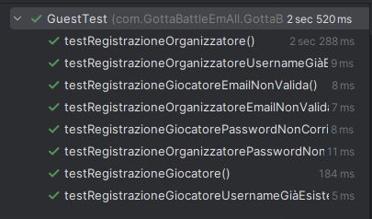

## 3.2 Gestione Utente

Il testing ha avuto insuccesso, in quanto non ha rilevato comportamenti non attesi:

|  |  |
| --- | --- |
| Test_caseID | **UC 1: Autenticazione** |
| Data | 07/02/2024 2:00 |
| Output atteso | "login effettuato" |
| Output del sistema | "login effettuato" |
| Risultato | Passed |

|  |  |
| --- | --- |
| Test_caseID | **UC 1.1: Credenziali sbagliate o non presenti1** |
| Data | 07/02/2024 2:00 |
| Output atteso | "credenziali sbagliate o non presenti" |
| Output del sistema | "credenziali sbagliate o non presenti" |
| Risultato | Passed |

|  |  |
| --- | --- |
| Test_caseID | **UC 1.1: Credenziali sbagliate o non presenti2** |
| Data | 07/02/2024 2:00 |
| Output atteso | "credenziali sbagliate o non presenti" |
| Output del sistema | "credenziali sbagliate o non presenti" |
| Risultato | Passed |

|  |  |
| --- | --- |
| Test_caseID | **UC 1.2: Account Bannato** |
| Data | 07/02/2024 2:00 |
| Output atteso | "account bannato" |
| Output del sistema | "account bannato" |
| Risultato | Passed |

|  |  |
| --- | --- |
| Test_caseID | **UC 1.3 Account ancora non accettato** |
| Data | 07/02/2024 2:00 |
| Output atteso | "account ancora non accettato" |
| Output del sistema | "account ancora non accettato" |
| Risultato | Passed |

|  |  |
| --- | --- |
| Test_caseID | **UC 11: Modificare profilo** |
| Data | 07/02/2024 2:00 |
| Output atteso | "modifica effettuata" |
| Output del sistema | "modifica effettuata" |
| Risultato | Passed |

|  |  |
| --- | --- |
| Test_caseID | **UC 11.1: Password non corrisponde** |
| Data | 07/02/2024 2:00 |
| Output atteso | "password non corrispondono" |
| Output del sistema | "password non corrispondono" |
| Risultato | Passed |

|  |  |
| --- | --- |
| Test_caseID | **UC 11.2 : Email non valida** |
| Data | 07/02/2024 2:00 |
| Output atteso | "email non valida" |
| Output del sistema | "email non valida" |
| Risultato | Passed |

|  |  |
| --- | --- |
| Test_caseID | **UC 11.3: username non disponibile** |
| Data | 07/02/2024 2:00 |
| Output atteso | "username già esistente" |
| Output del sistema | "username già esistente" |
| Risultato | Passed |

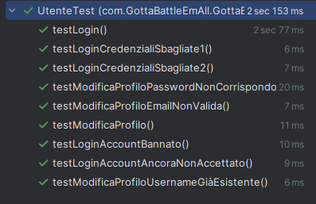

## 3.3 Gestione Torneo

Il testing ha avuto insuccesso, in quanto non ha rilevato comportamenti non attesi:

|  |  |
| --- | --- |
| Test_caseID | **UC 5: Cercare torneo** |
| Data | 07/02/2024 2:00 |
| Output atteso | Richiesta andata a buon fine (true) |
| Output del sistema | Richiesta andata a buon fine (true) |
| Risultato | Passed |

|  |  |
| --- | --- |
| Test_caseID | **UC 8: Crea torneo** |
| Data | 07/02/2024 2:00 |
| Output atteso | "torneo creato con successo" |
| Output del sistema | "torneo creato con successo" |
| Risultato | Passed |

|  |  |
| --- | --- |
| Test_caseID | **UC 8.1 Torneo già esistente** |
| Data | 07/02/2024 2:00 |
| Output atteso | "nome torneo già esistente" |
| Output del sistema | "nome torneo già esistente" |
| Risultato | Passed |

|  |  |
| --- | --- |
| Test_caseID | **UC 9: Iscrizione Torneo** |
| Data | 07/02/2024 2:00 |
| Output atteso | "iscrizione effettuata con successo" |
| Output del sistema | "iscrizione effettuata con successo" |
| Risultato | Passed |

|  |  |
| --- | --- |
| Test_caseID | **UC 9.1: Iscrizione piene** |
| Data | 07/02/2024 2:00 |
| Output atteso | "iscrizioni piene" |
| Output del sistema | "iscrizioni piene" |
| Risultato | Passed |

|  |  |
| --- | --- |
| Test_caseID | **UC 9.2: Iscrizione torneo rifiutato** |
| Data | 07/02/2024 2:00 |
| Output atteso | "iscrizione torneo rifiutata" |
| Output del sistema | "iscrizione torneo rifiutata" |
| Risultato | Passed |

|  |  |
| --- | --- |
| Test_caseID | **UC 13 : Iniziare torneo** |
| Data | 07/02/2024 2:00 |
| Output atteso | torneo iniziato (true) |
| Output del sistema | torneo iniziato (true) |
| Risultato | Passed |

|  |  |
| --- | --- |
| Test_caseID | **UC 14: Terminare torneo** |
| Data | 07/02/2024 2:00 |
| Output atteso | torneo terminato (true) |
| Output del sistema | torneo terminato (true) |
| Risultato | Passed |

|  |  |
| --- | --- |
| Test_caseID | **UC 15: Togliere partecipanti** |
| Data | 07/02/2024 2:00 |
| Output atteso | "giocatore rimosso con successo" |
| Output del sistema | "giocatore rimosso con successo" |
| Risultato | Passed |

|  |  |
| --- | --- |
| Test_caseID | **UC 16: Visualizzare Profilo Giocatore** |
| Data | 07/02/2024 2:00 |
| Output atteso | L'organizzatore si trova sulla pagina del giocatore (true) |
| Output del sistema | L'organizzatore si trova sulla pagina del giocatore (true) |
| Risultato | Passed |

|  |  |
| --- | --- |
| Test_caseID | **UC 18: Partecipa torneo** |
| Data | 07/02/2024 2:00 |
| Output atteso | Il giocatore si trova sulla pagina del torneo che ha selezionato (true) |
| Output del sistema | Il giocatore si trova sulla pagina del torneo che ha selezionato (true) |
| Risultato | Passed |

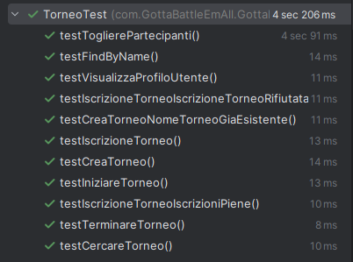

## 3.4 Gestione Moderatore

Il testing ha avuto insuccesso, in quanto non ha rilevato comportamenti non attesi:

|  |  |
| --- | --- |
| Test_caseID | **UC 4: Organizzatore accettato** |
| Data | 07/02/2024 2:00 |
| Output atteso | Organizzatore accettato (true) |
| Output del sistema | Organizzatore accettato (true) |
| Risultato | Passed |

|  |  |
| --- | --- |
| Test_caseID | **UC 4: Organizzatore rifiutato** |
| Data | 07/02/2024 2:00 |
| Output atteso | Organizzatore rifiutato (true) |
| Output del sistema | Organizzatore rifiutato (true) |
| Risultato | Passed |

|  |  |
| --- | --- |
| Test_caseID | **UC 7: Bannare un giocatore/organizzatore** |
| Data | 07/02/2024 2:00 |
| Output atteso | Utente Bannato (true) |
| Output del sistema | Utente Bannato (true) |
| Risultato | Passed |

|  |  |
| --- | --- |
| Test_caseID | **UC 7: Sbannare un giocatore/organizzatore** |
| Data | 07/02/2024 2:00 |
| Output atteso | Utente Sbannato (true) |
| Output del sistema | Utente Sbannato (true) |
| Risultato | Passed |

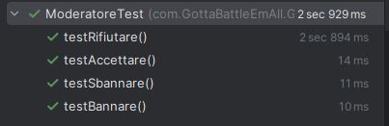

# 4. Esecuzione Test di Integrazione

Il testing di integrazione è stato effettuato sui servizi delle seguenti classi:

* GuestServiceImpl
* UtenteServiceImpl
* TorneoServiceImpl
* ModeratoreServiceImpl

Per effettuare il testing di integrazione dei servizi è stato utilizzato un approccio di tipo Big-Bang andando a inserire tutte le dipendenze che nel testing di unità erano state mockate.

Di seguito saranno riportati i risultati.

## 4.1 Gestione Guest

Il testing ha avuto insuccesso, in quanto non ha rilevato comportamenti non attesi:

|  |  |
| --- | --- |
| Test_caseID | **UC 2: Registrazione giocatore** |
| Data | 09/02/2024 23:00 |
| Output atteso | "registrazione avvenuta con successo" |
| Output del sistema | "registrazione avvenuta con successo" |
| Risultato | Passed |

|  |  |
| --- | --- |
| Test_caseID | **UC 2.1 Password non corrispondono** |
| Data | 09/02/2024 23:00 |
| Output atteso | "password non corrispondono" |
| Output del sistema | "password non corrispondono" |
| Risultato | Passed |

|  |  |
| --- | --- |
| Test_caseID | **UC 2.2 Email non valida** |
| Data | 09/02/2024 23:00 |
| Output atteso | "email non valida" |
| Output del sistema | "email non valida" |
| Risultato | Passed |

|  |  |
| --- | --- |
| Test_caseID | **UC 2.3 Username già esistente** |
| Data | 09/02/2024 23:00 |
| Output atteso | "username già esistente" |
| Output del sistema | "username già esistente" |
| Risultato | Passed |

|  |  |
| --- | --- |
| Test_caseID | **UC 3: Registrazione organizzatore** |
| Data | 09/02/2024 23:00 |
| Output atteso | "richiesta di registrazione inviata con successo" |
| Output del sistema | "richiesta di registrazione inviata con successo" |
| Risultato | Passed |

|  |  |
| --- | --- |
| Test_caseID | **UC 3.1 Password non corrispondono** |
| Data | 09/02/2024 23:00 |
| Output atteso | "password non corrispondono" |
| Output del sistema | "password non corrispondono" |
| Risultato | Passed |

|  |  |
| --- | --- |
| Test_caseID | **UC 3.2 Email non valida** |
| Data | 09/02/2024 23:00 |
| Output atteso | "email non valida" |
| Output del sistema | "email non valida" |
| Risultato | Passed |

|  |  |
| --- | --- |
| Test_caseID | **UC 3.3 Username già esistente** |
| Data | 09/02/2024 23:00 |
| Output atteso | "username già esistente" |
| Output del sistema | "username già esistente" |
| Risultato | Passed |

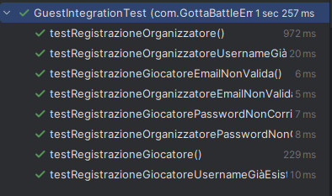

## 4.2 Gestione Utente

Il testing ha avuto insuccesso, in quanto non ha rilevato comportamenti non attesi:

|  |  |
| --- | --- |
| Test_caseID | **UC 1: Autenticazione** |
| Data | 09/02/2024 23:00 |
| Output atteso | "login effettuato" |
| Output del sistema | "login effettuato" |
| Risultato | Passed |

|  |  |
| --- | --- |
| Test_caseID | **UC 1.1: Credenziali sbagliate o non presenti1** |
| Data | 09/02/2024 23:00 |
| Output atteso | "credenziali sbagliate o non presenti" |
| Output del sistema | "credenziali sbagliate o non presenti" |
| Risultato | Passed |

|  |  |
| --- | --- |
| Test_caseID | **UC 1.1: Credenziali sbagliate o non presenti2** |
| Data | 09/02/2024 23:00 |
| Output atteso | "credenziali sbagliate o non presenti" |
| Output del sistema | "credenziali sbagliate o non presenti" |
| Risultato | Passed |

|  |  |
| --- | --- |
| Test_caseID | **UC 1.2: Account Bannato** |
| Data | 09/02/2024 23:00 |
| Output atteso | "account bannato" |
| Output del sistema | "account bannato" |
| Risultato | Passed |

|  |  |
| --- | --- |
| Test_caseID | **UC 1.3 Account ancora non accettato** |
| Data | 09/02/2024 23:00 |
| Output atteso | "account ancora non accettato" |
| Output del sistema | "account ancora non accettato" |
| Risultato | Passed |

|  |  |
| --- | --- |
| Test_caseID | **UC 11: Modificare profilo** |
| Data | 09/02/2024 23:00 |
| Output atteso | "modifica effettuata" |
| Output del sistema | "modifica effettuata" |
| Risultato | Passed |

|  |  |
| --- | --- |
| Test_caseID | **UC 11.1: Password non corrisponde** |
| Data | 09/02/2024 23:00 |
| Output atteso | "password non corrispondono" |
| Output del sistema | "password non corrispondono" |
| Risultato | Passed |

|  |  |
| --- | --- |
| Test_caseID | **UC 11.2 : Email non valida** |
| Data | 09/02/2024 23:00 |
| Output atteso | "email non valida" |
| Output del sistema | "email non valida" |
| Risultato | Passed |

|  |  |
| --- | --- |
| Test_caseID | **UC 11.3: username non disponibile** |
| Data | 09/02/2024 23:00 |
| Output atteso | "username già esistente" |
| Output del sistema | "username già esistente" |
| Risultato | Passed |

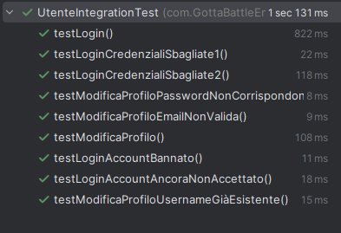

## 4.3 Gestione Torneo

Il testing ha avuto insuccesso, in quanto non ha rilevato comportamenti non attesi:

|  |  |
| --- | --- |
| Test_caseID | **UC 5: Cercare torneo** |
| Data | 09/02/2024 23:00 |
| Output atteso | Richiesta andata a buon fine (true) |
| Output del sistema | Richiesta andata a buon fine (true) |
| Risultato | Passed |

|  |  |
| --- | --- |
| Test_caseID | **UC 8: Crea torneo** |
| Data | 09/02/2024 23:00 |
| Output atteso | "torneo creato con successo" |
| Output del sistema | "torneo creato con successo" |
| Risultato | Passed |

|  |  |
| --- | --- |
| Test_caseID | **UC 8.1 Torneo già esistente** |
| Data | 09/02/2024 23:00 |
| Output atteso | "nome torneo già esistente" |
| Output del sistema | "nome torneo già esistente" |
| Risultato | Passed |

|  |  |
| --- | --- |
| Test_caseID | **UC 9: Iscrizione Torneo** |
| Data | 09/02/2024 23:00 |
| Output atteso | "iscrizione effettuata con successo" |
| Output del sistema | "iscrizione effettuata con successo" |
| Risultato | Passed |

|  |  |
| --- | --- |
| Test_caseID | **UC 9.1: Iscrizione piene** |
| Data | 09/02/2024 23:00 |
| Output atteso | "iscrizioni piene" |
| Output del sistema | "iscrizioni piene" |
| Risultato | Passed |

|  |  |
| --- | --- |
| Test_caseID | **UC 9.2: Iscrizione torneo rifiutato** |
| Data | 09/02/2024 23:00 |
| Output atteso | "iscrizione torneo rifiutata" |
| Output del sistema | "iscrizione torneo rifiutata" |
| Risultato | Passed |

|  |  |
| --- | --- |
| Test_caseID | **UC 13 : Iniziare torneo** |
| Data | 09/02/2024 23:00 |
| Output atteso | torneo iniziato (true) |
| Output del sistema | torneo iniziato (true) |
| Risultato | Passed |

|  |  |
| --- | --- |
| Test_caseID | **UC 14: Terminare torneo** |
| Data | 09/02/2024 23:00 |
| Output atteso | torneo terminato (true) |
| Output del sistema | torneo terminato (true) |
| Risultato | Passed |

|  |  |
| --- | --- |
| Test_caseID | **UC 15: Togliere partecipanti** |
| Data | 09/02/2024 23:00 |
| Output atteso | "giocatore rimosso con successo" |
| Output del sistema | "giocatore rimosso con successo" |
| Risultato | Passed |

|  |  |
| --- | --- |
| Test_caseID | **UC 16: Visualizzare Profilo Giocatore** |
| Data | 09/02/2024 23:00 |
| Output atteso | L'organizzatore si trova sulla pagina del giocatore (true) |
| Output del sistema | L'organizzatore si trova sulla pagina del giocatore (true) |
| Risultato | Passed |

|  |  |
| --- | --- |
| Test_caseID | **UC 18: Partecipa torneo** |
| Data | 09/02/2024 23:00 |
| Output atteso | Il giocatore si trova sulla pagina del torneo che ha selezionato (true) |
| Output del sistema | Il giocatore si trova sulla pagina del torneo che ha selezionato (true) |
| Risultato | Passed |

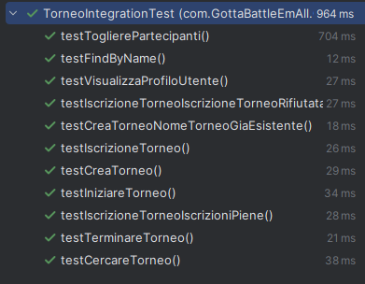

## 4.4 Gestione Moderatore

Il testing ha avuto insuccesso, in quanto non ha rilevato comportamenti non attesi:

|  |  |
| --- | --- |
| Test_caseID | **UC 4: Organizzatore accettato** |
| Data | 09/02/2024 23:00 |
| Output atteso | Organizzatore accettato (true) |
| Output del sistema | Organizzatore accettato (true) |
| Risultato | Passed |

|  |  |
| --- | --- |
| Test_caseID | **UC 4: Organizzatore rifiutato** |
| Data | 09/02/2024 23:00 |
| Output atteso | Organizzatore rifiutato (true) |
| Output del sistema | Organizzatore rifiutato (true) |
| Risultato | Passed |

|  |  |
| --- | --- |
| Test_caseID | **UC 7: Bannare un giocatore/organizzatore** |
| Data | 09/02/2024 23:00 |
| Output atteso | Utente Bannato (true) |
| Output del sistema | Utente Bannato (true) |
| Risultato | Passed |

|  |  |
| --- | --- |
| Test_caseID | **UC 7: Sbannare un giocatore/organizzatore** |
| Data | 09/02/2024 23:00 |
| Output atteso | Utente Sbannato (true) |
| Output del sistema | Utente Sbannato (true) |
| Risultato | Passed |

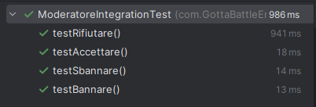

# 5. Esecuzione Test di Sistema

## UC 1 Autenticazione

## UC 1.1 Credenziali sbagliate o non presenti1

## UC 1.1 Credenziali sbagliate o non presenti2

## UC 1.2 Account Bannato

## UC 1.3 Account non ancora accettato

## UC 2 Registrazione Giocatore

## UC 2.1 Password non corrispondono

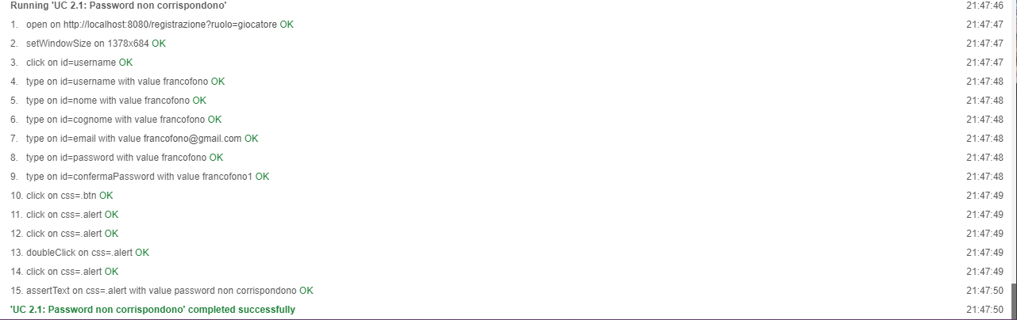

## UC 2.2 Email non valida

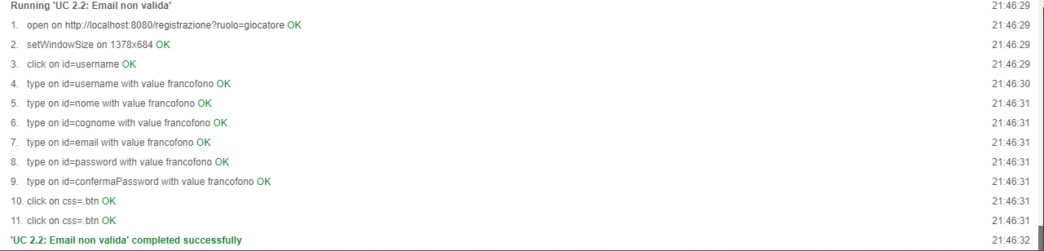

## UC 2.3 Username già esistente

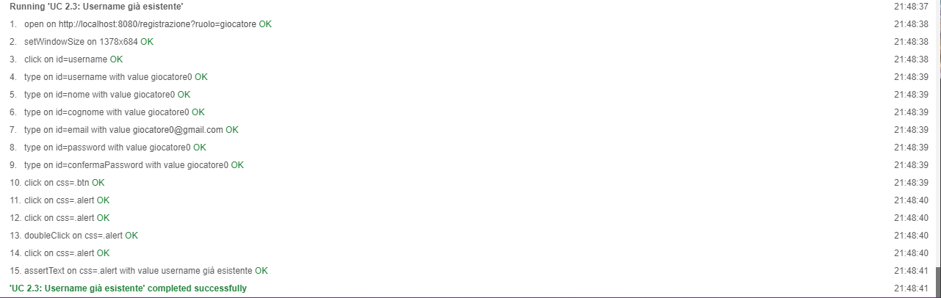

## UC 3 Registrazione Organizzatore

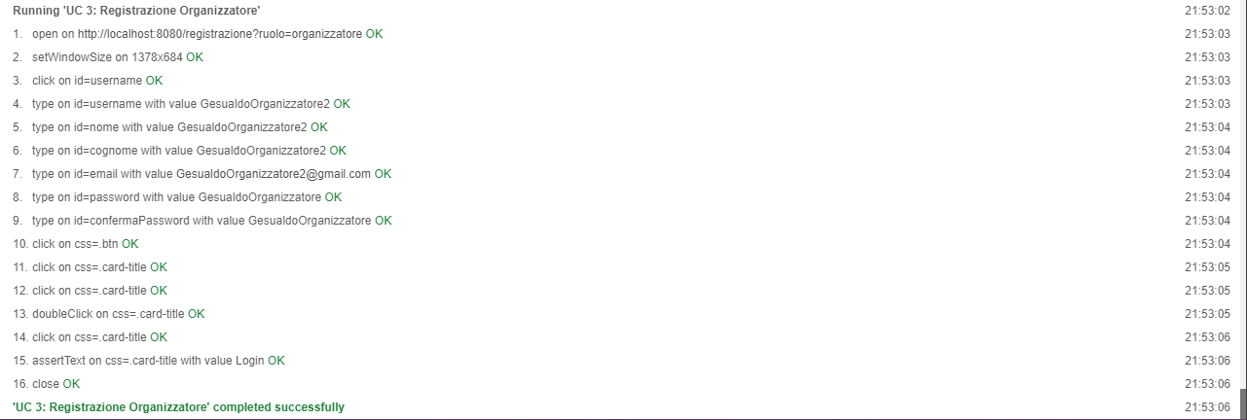

## UC 3.1 Password non corrispondono

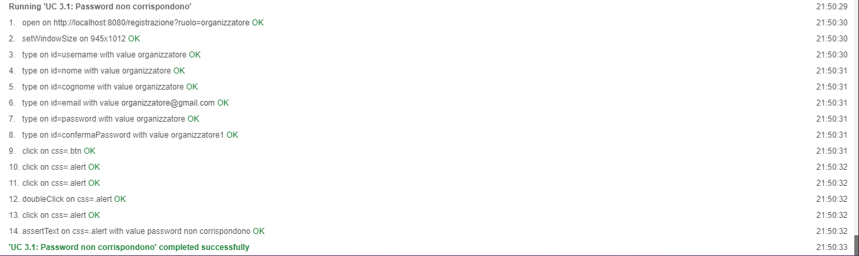

## UC 3.2 Email non valida

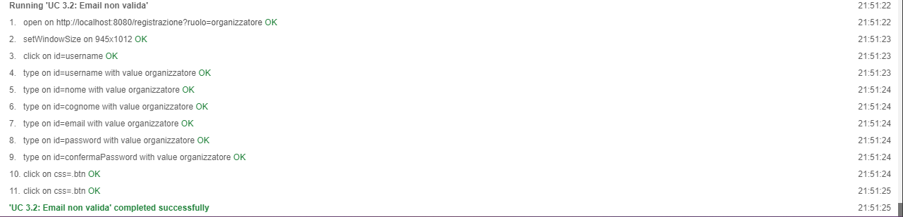

## UC 3.3 Username già esistente

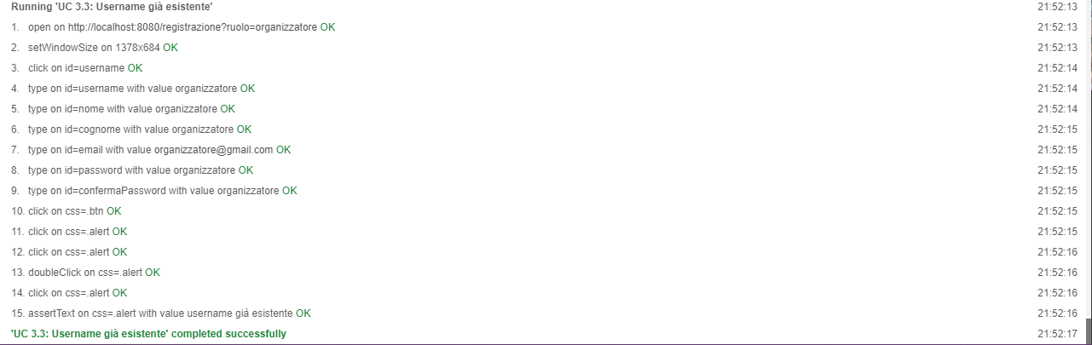

## UC 4 Organizzatore Accettato

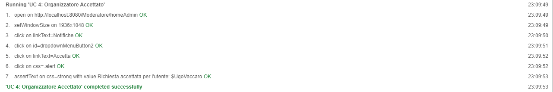

## UC 4 Organizzatore Rifiutato

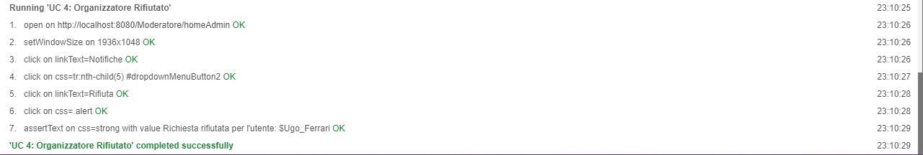

## UC 5 Cercare Torneo

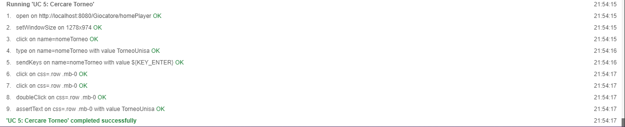

## UC 7 Bannare un giocatore-organizzatore

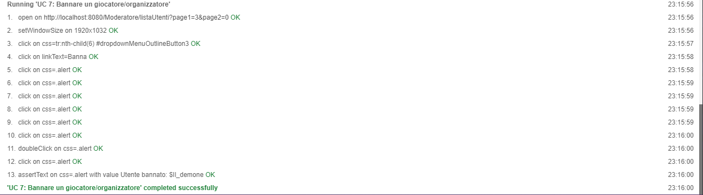

## UC 7 Sbannare un giocatore-organizzatore

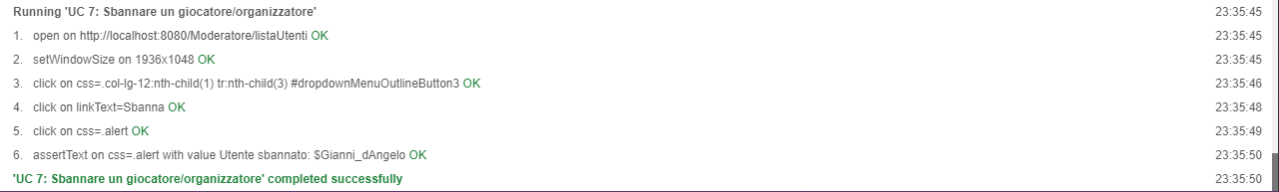

## UC 8 Crea Torneo

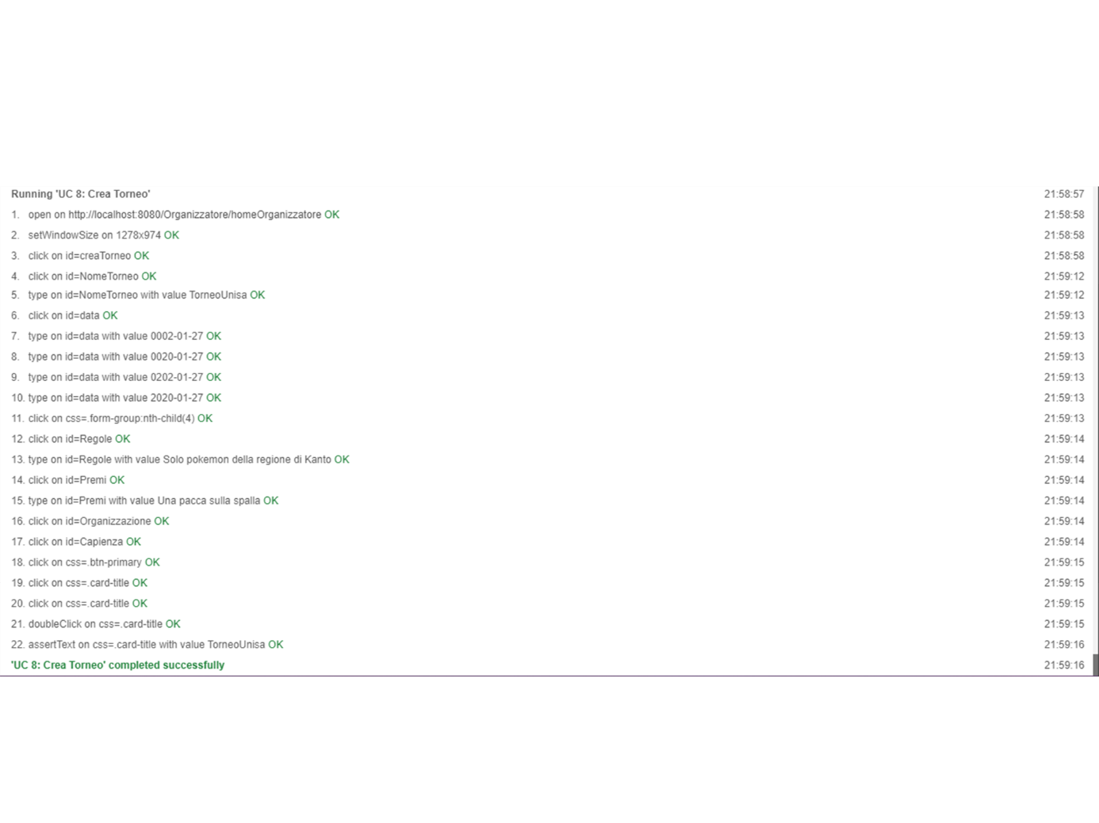

## UC 8.1 Torneo già esistente

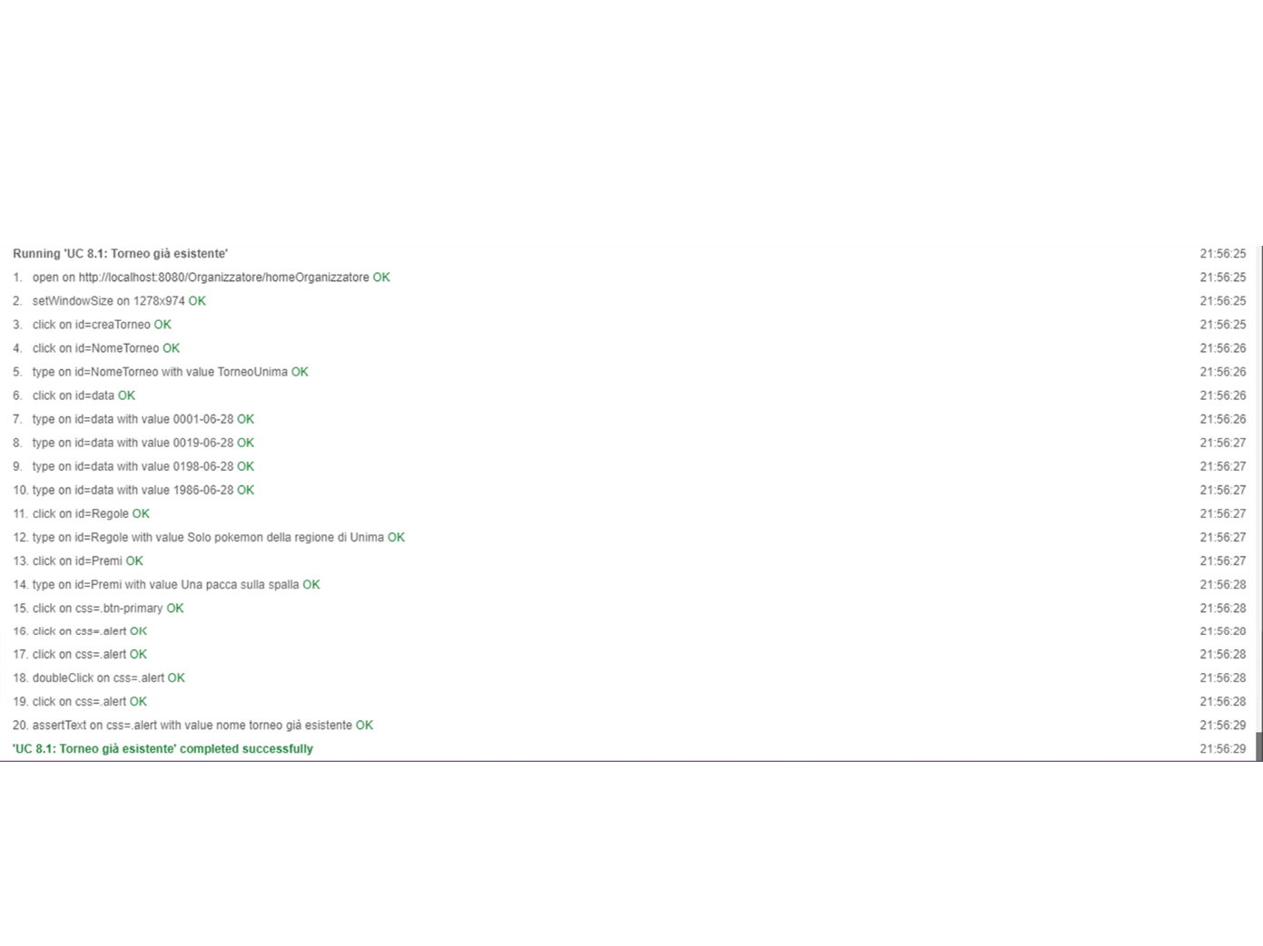

## UC 9 Iscrizione Torneo

## UC 9.1 Iscrizioni Piene

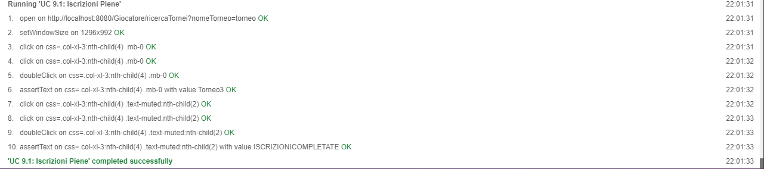

## UC 9.2 Iscrizione torneo rifiutato

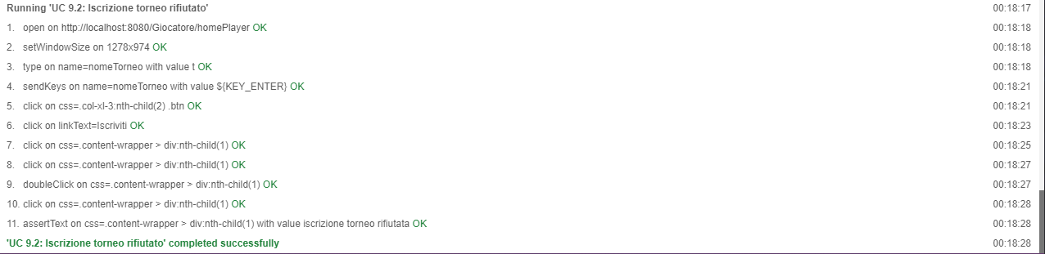

## UC 11 Modificare profilo

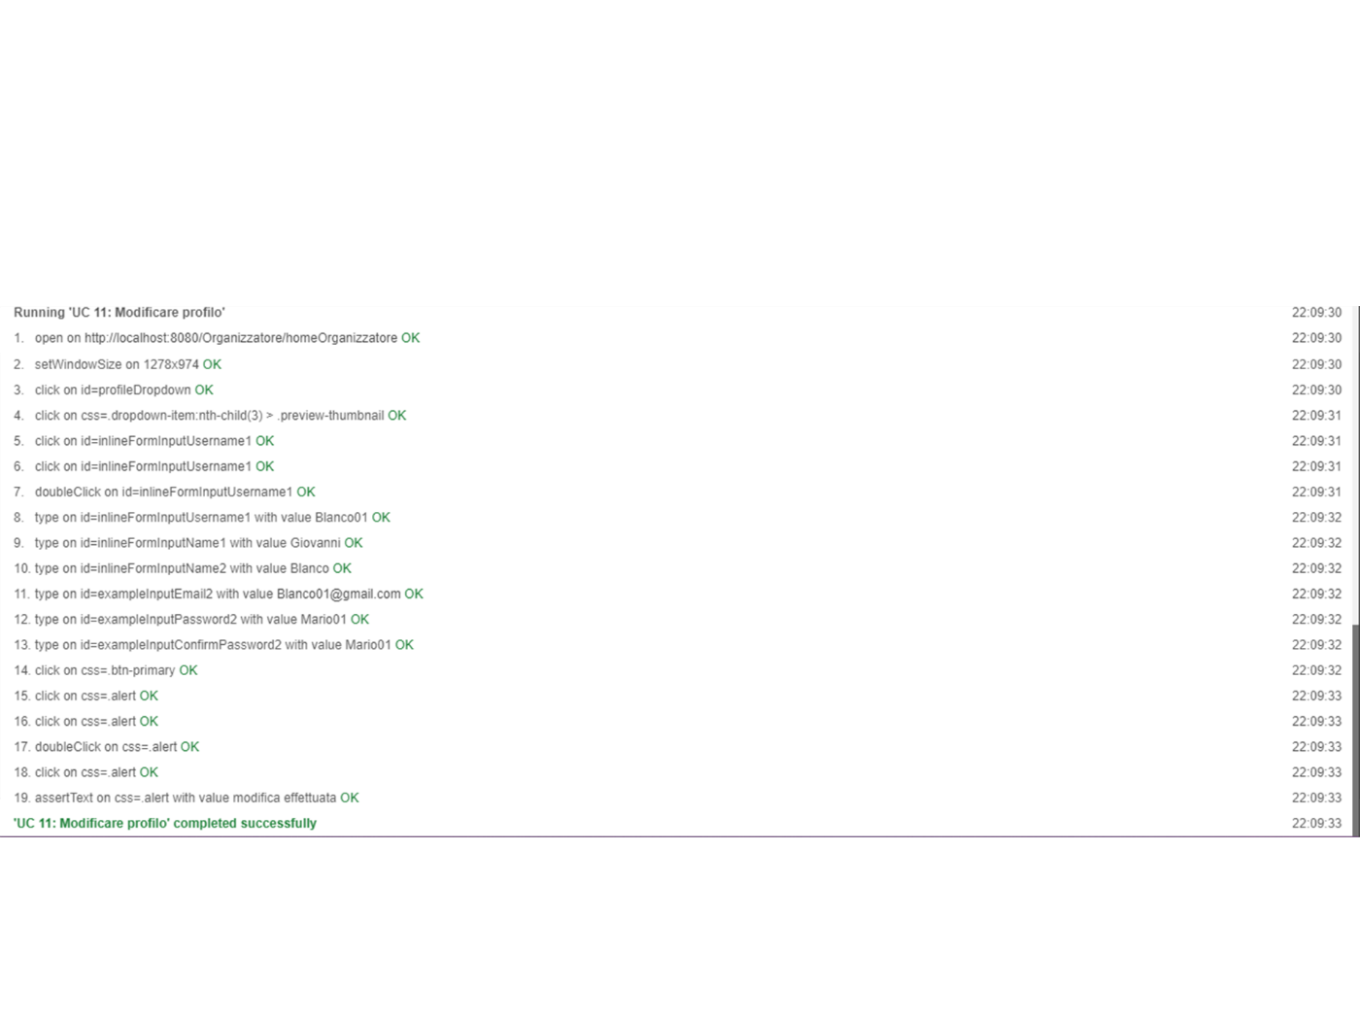

## UC 11.1 Password non corrispondono

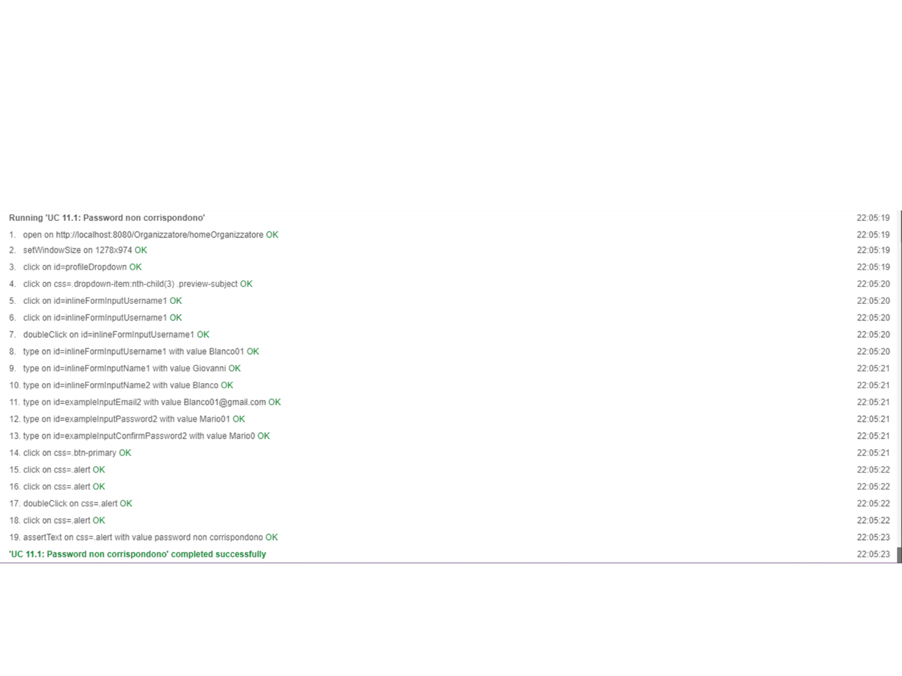

## UC 11.2 Email non valida

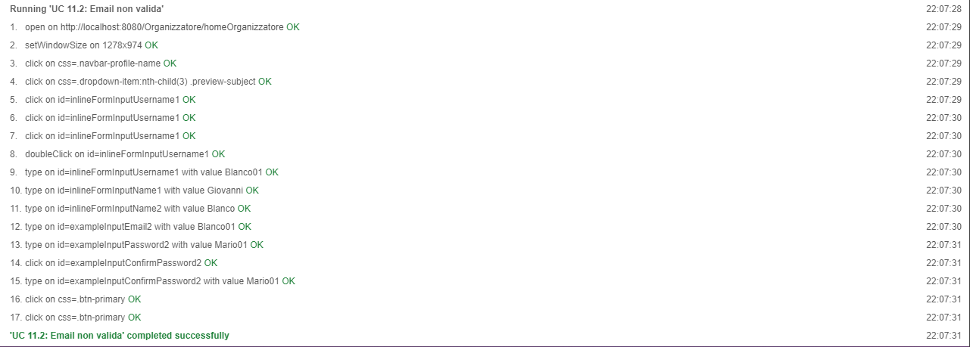

## UC 11.3 Username non disponibile

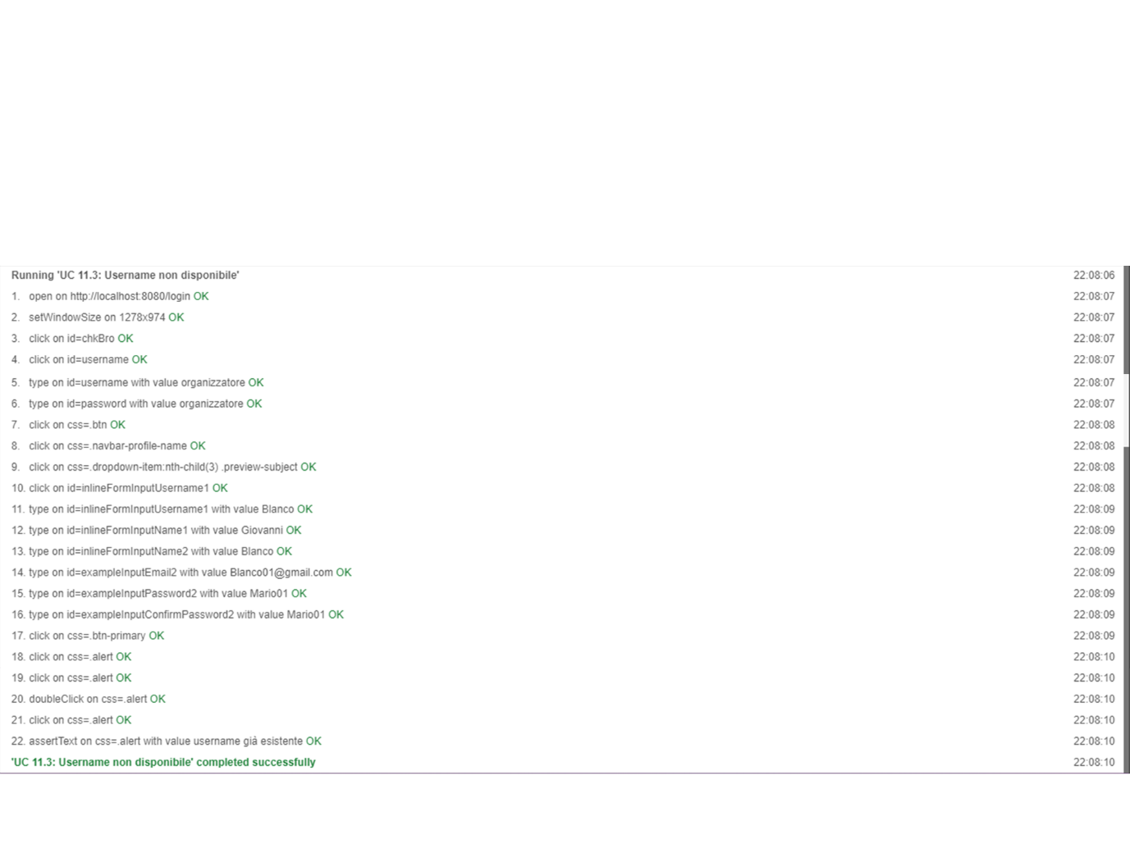

## UC 13 Iniziare Torneo

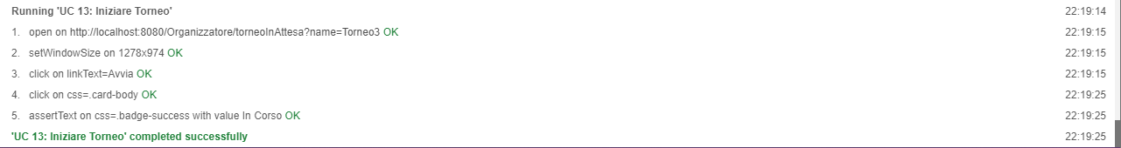

## UC 14 Terminare Torneo

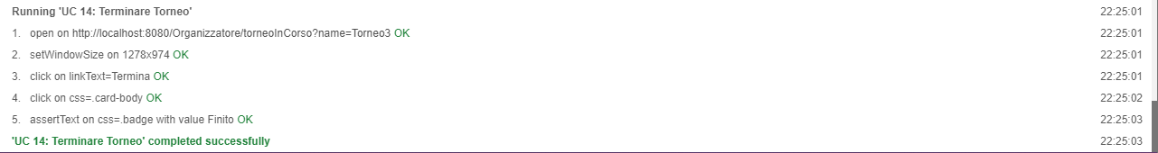

## UC 15 Togliere Partecipanti



## UC 16 Visualizza Profilo Giocatore

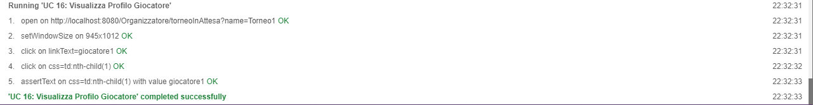

## UC 18 Partecipa Torneo

